Занятие по ИЗО в 7-м классе 3 урок 4 четверть

«Культурные достопримечательности города.»

- Здравствуйте ребята! Сегодня поговорим о Саратове - чем знаменит наш любимый город.
Начать рассказ о себе со слов: «Я родился в Саратове» - могли бы мастер живописи В. Борисов-Мусатов, изобретатели гусеничного и колесного тракторов Ф. Блинов и Я. Мамин, лауреат Нобелевской премии академик Н. Семенов (единственный советский лауреат Нобелевской премии по химии), народные артисты СССР Б. Бабочкин, Б. Андреев, Е. Лебедев, С. Филиппов. Знаменитые актёры Олег Табаков и Олег Янковский были уроженцами Саратова.
В Саратове, в индустриальном техникуме, учился (и с отличием его закончил) Ю. Гагарин.
Автор всемирно известной песни «Калинка» - саратовский музыкант И.Ларионов.
Именно Саратов стал родиной одного из самых знаменитых героев гоголевских произведений, Ивана Александровича Хлестакова.
Жители гордятся тем, что детский театр, цирк и также художественный музей здесь появились раньше всех других окрестных городов.
Здесь совершили посадку после своих космических полётов Гагарин и Титов. Эти в прошлом обычные места, теперь увековечены мемориальными комплексами.
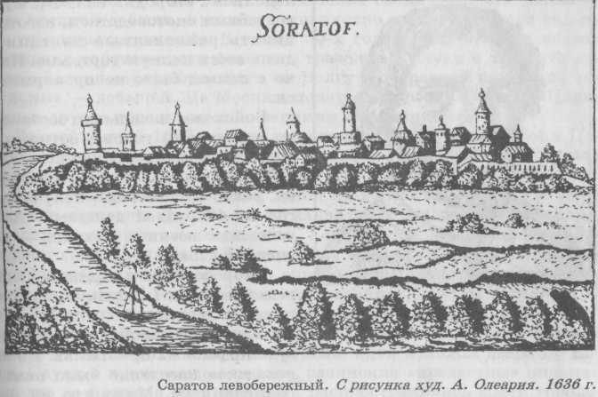 | 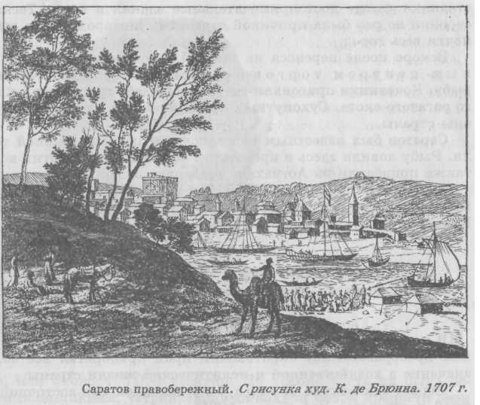
Саратов основан (2) 12 июля 1590 года. Он был заложен как сторожевая крепость. Приволжская часть современного Заводского района Саратова называется Увек. Увек был третьим по величине городом Золотой Орды, однако в 1395 году он был разрушен, по другой - основная часть города при береговых оползнях сошла в Волгу. Есть надежда, что река хранит исторические сокровища - на дне под слоем ила и песка.

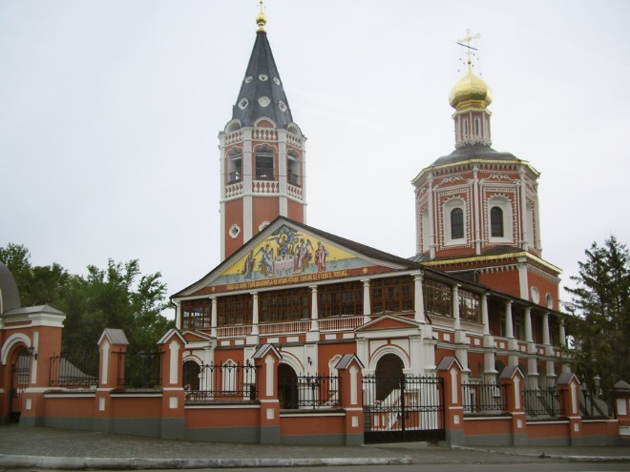 | Свято-Троицкий собор.  Построен во второй половине XVIII века. Уцелел во многом благодаря тому, что в советское время стал музеем.  Одним из наиболее старейшим храмом во всем Нижнем Поволжье.
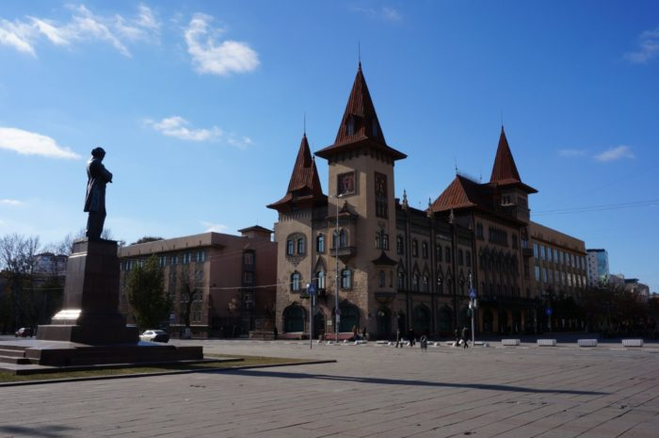 | Консерватория имени Л.В. Собинова  Основана в 1912 году. Была третьей по счёту в России. Изначально формировалась на базе музыкального училища.
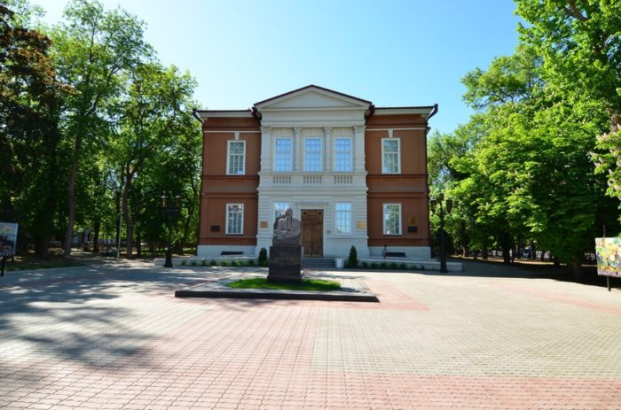 | Музей имени А.Н. Радищева  В 1885 году в Саратове была открыта первая общедоступная художественная галерея, названная в честь А.Н. Радищева и открытая по инициативе внука великого деятеля.  А большой зал отведен под музыкальные вечера и другие мероприятия.
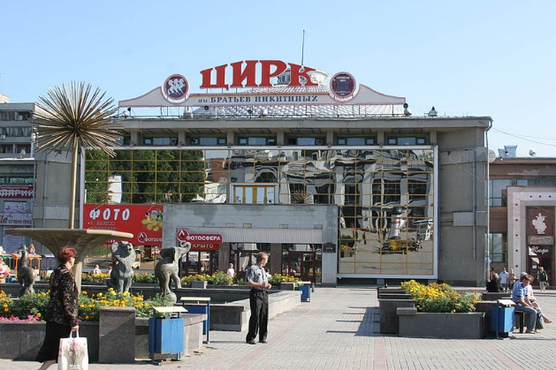 | Цирк братьев Никитиных.  В 1873 году в Саратове был основан первый русский национальный стационарный цирк братьев Никитиных, уроженцев и жителей Саратовской губернии. Перый цирк для народа.
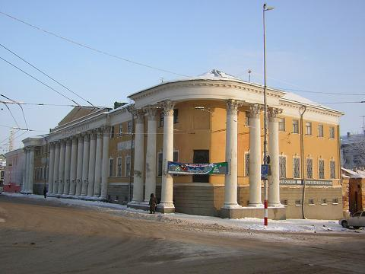 | Краеведческий музей.  Основан в 1886 году. Музей сменил несколько адресов, пока в 1930 году не осел в особняке Устинова, построенном в начале XIX века. Фонды музея содержат более 400 тысяч предметов. В коллекцию входят: нумизматика, старые книги, археологические находки, графика, иконы и прочее.
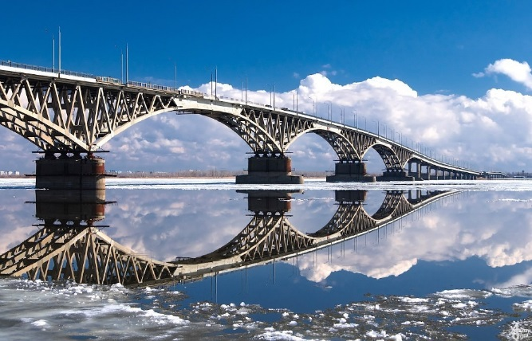 | Саратовский автомобильный мост. Построен через Волгу в 1965 год, соединяет Саратов и Энгельс.  Общая протяжённость – 2825 м. Проведено несколько больших ремонтов, отчасти вынужденных. Планируется, что сооружение прослужит ещё около 20 лет, а потом будет снесено или изменит назначение – станет пешеходным
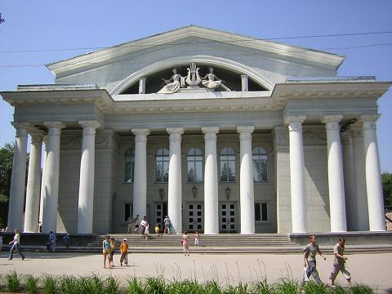 | Театр оперы и балета имени Н.Г. Чернышевского  Автором проекта следует считать молодого в то время архитектора А.М.Салько, который и руководил строительством, завершив его в 1865 году. Наблюдатели отмечали, что внешне это здание напоминало один из венских театров, а внутри - Московский Малый театр.
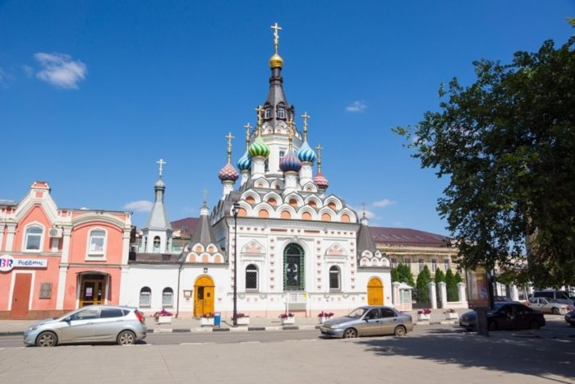 | Храм Утоли моя печали  Основан в 1904 году. Назван в честь чудотворной иконы. Некоторые детали сооружения напоминают Собор Василия Блаженного.  Библиотека при храме обширна: в ней хранится 8,5 тысяч книг.
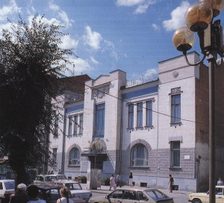 | Первый стационарный детский театр. Открыт в 1918 году.  в Саратове открылась в 1930 году, когда был создан ТЮЗ.
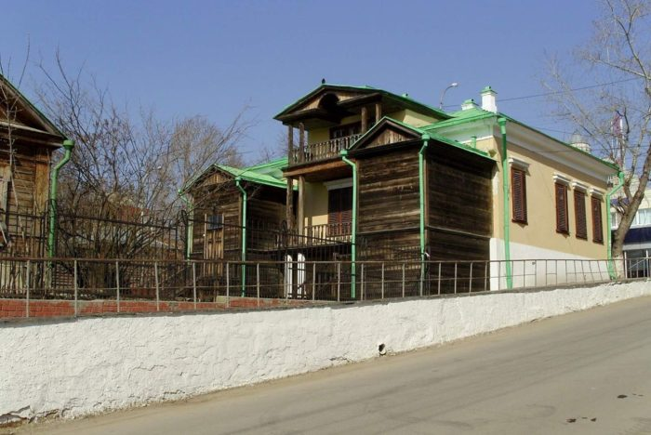 | Музей-усадьба Н.Г. Чернышевского.  Основан в 1920 году. Писатель родился в этом доме и периодически жил.  На территории есть ещё пара флигелей, дом Паниных и здание, где представлена литературная экспозиция.  Фонды включают более 50 тысяч предметов.
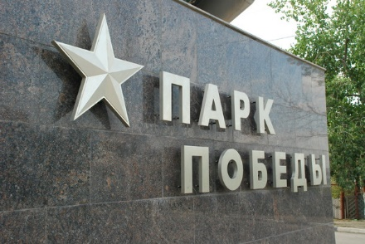  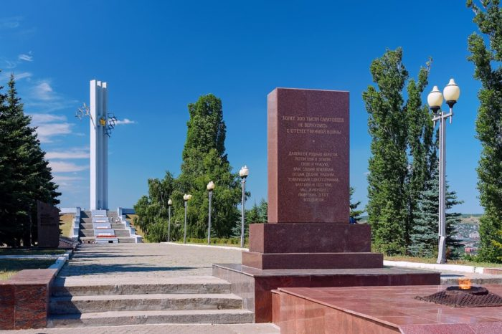  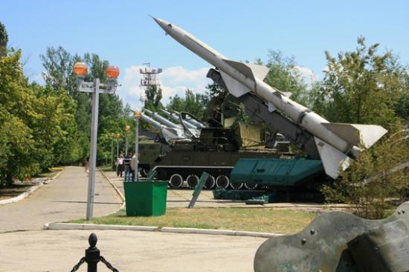 | Парк Победы. Основан в 1975 году.  Площадь – порядка 80 га.  Памятники, расположенные в парке: «Журавли» – композиция высотой в 40 — памятник саратовцам, которые погибли во время Великой Отечественной Войны. «Молчащий колокол» посвящён погибшим в бою, Вечный огонь и др.  Парк напоминает музей под открытым небом. Тут сохранена память о людях, которые в военные времена, в тяжелейших условиях работали в тылу, изготавливая орудия и боевые машины. 9 мая 1999 года тут была торжественно открыта довольно большая экспозиция военной техники. Всего здесь собрано более 130 экспонатов.  В парке работает музей трудовой славы, а также «Национальная деревня».
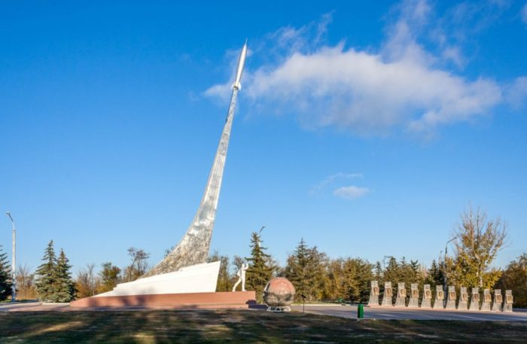 | Гагаринское поле.  Мемориальный комплекс вблизи Смеловки, основанный на месте, куда Гагарин приземлился после своего первого космического полёта.  Рядом – стелы, памятник Гагарину и фотографии известных деятелей космической отрасли.
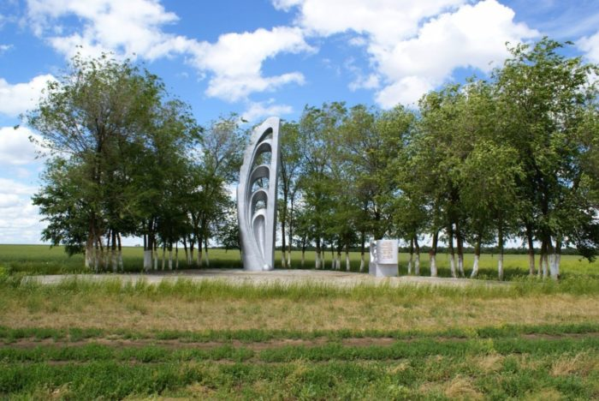 | Место приземления Германа Титова. Приземление произошло в 1962 году.

Вместе с Волгой в вечном движении и город - он строится, благоустраивается, развивает производство, науку, культуру.
Саратов - город с неповторимым индивидуальным обликом и богатой исторической судьбой.
Практическая работа: 1 вариант: выполнить зарисовку - «Достопримечательности города Саратова», 2 вариант - «Визитная карточка города», 3 вариант – «Рекламный проспект Саратова» или приглашение посетить наш город, 4 вариант – компьютерная графика (выше перечисленные варианты заданий 2 и 3)

Спасибо за внимание! Желаю творческих успехов! Жду ваши работы по 30 апреля.
Примеры выполнения работы;

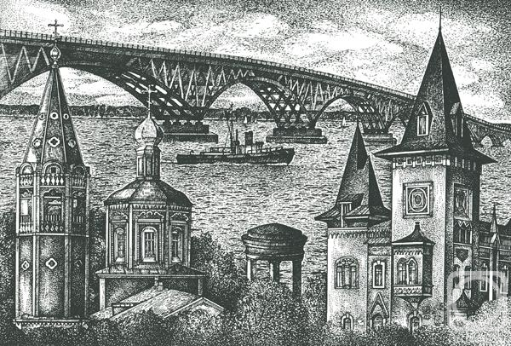 | 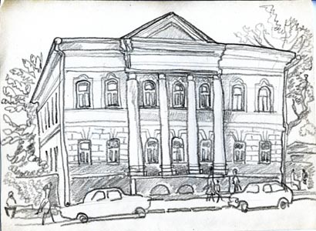
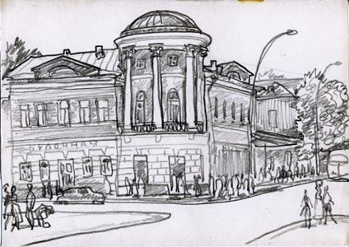 | 
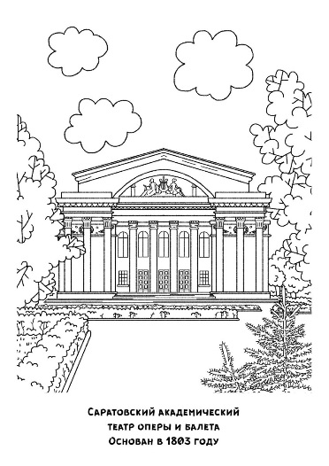 | 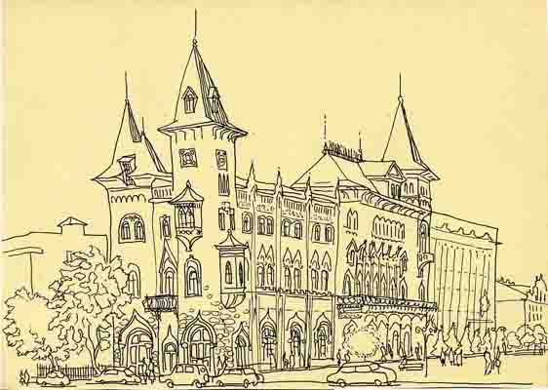
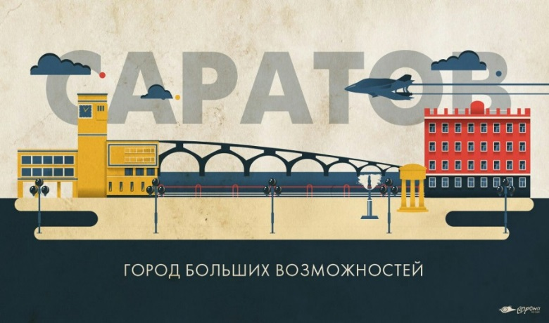 | 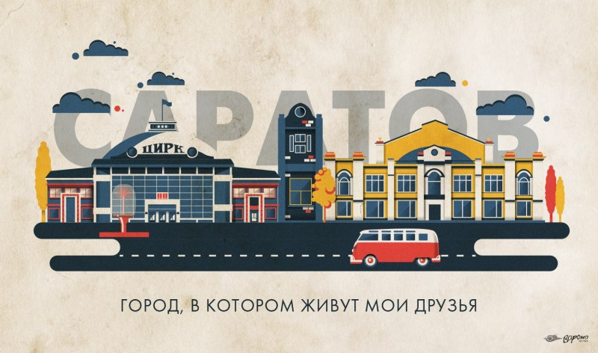
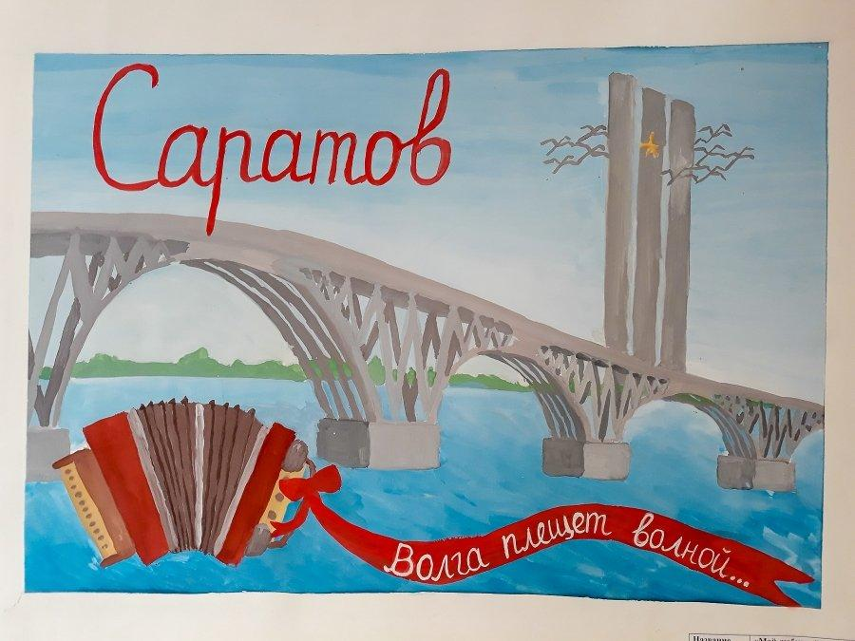 | 

